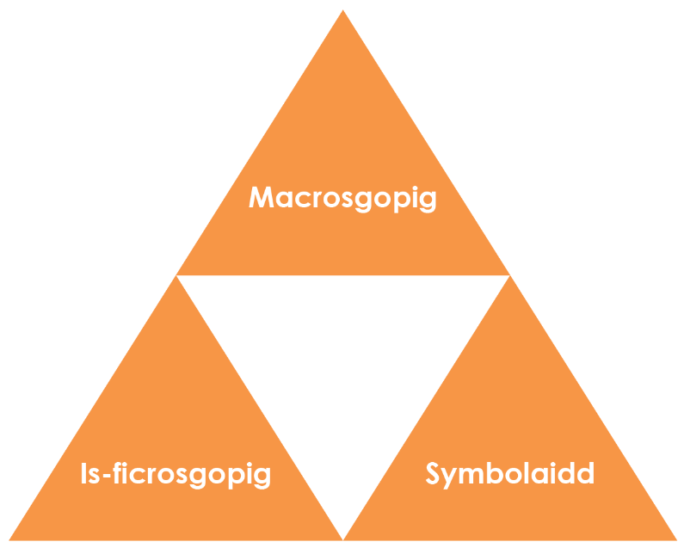
Bondio ïonig mewn sodiwm clorid: Triongl Johnstone

Amcanion dysgu
- Disgrifio cyfansoddyn ïonig ar sail arsylwadau.
- Defnyddio modelau symbolaidd i gynrychioli cyfansoddyn ïonig.
- Egluro sut mae’r bondio mewn cyfansoddyn ïonig yn berthnasol i’r priodweddau gallwch chi eu harsylwi.

Cyflwyniad

Sodiwm clorid yw’r enw cemegol ar halen bwrdd cyffredin. Cyfansoddyn ïonig ydyw.

Triongl Johnstone

Ym maes cemeg, rydym yn gwneud synnwyr o’r pethau y gallwn eu gweld drwy gynrychioli’r hyn na allwn ei weld drwy ddefnyddio fformiwlâu, hafaliadau, diagramau a modelau.

Mae triongl Johnstone yn ffordd o feddwl am y gwahanol gysyniadau hyn fel gwahanol gorneli triongl:

- Macrosgopig – beth allwn ni ei weld. Meddyliwch am y priodweddau y gallwn eu harsylwi, eu mesur a’u cofnodi.
- Is-ficrosgopig – llai nag y gallwn ei weld. Meddyliwch am lefel gronyn neu atom.
- Symbolaidd – cynrychioliadau. Meddyliwch sut rydym yn cynrychioli syniadau cemegol gan gynnwys symbolau a diagramau.

Mae gallu cysylltu’r tair lefel wahanol hyn a symud rhyngddynt yn bwysig ar gyfer dealltwriaeth wyddonol.

Macrosgopig – beth allwn ni ei weld

Disgrifiwch halen bwrdd:

Tasg: Gwyliwch yr arddangosiad gan yr athro. Pa rai o briodweddau’r halen ydych chi wedi eu harsylwi?


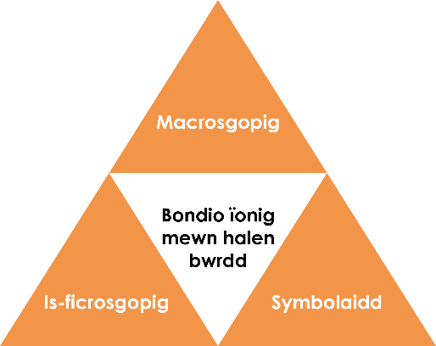

Symbolaidd – cynrychioliadau

Ysgrifennwch y fformiwla gemegol ar gyfer halen bwrdd.

Lluniadwch ddiagram dot a chroes ar gyfer ïon sodiwm ac ïon clorid.

Labelwch ïon sodiwm ac ïon clorid ar y diagram o ddellten ïonig:

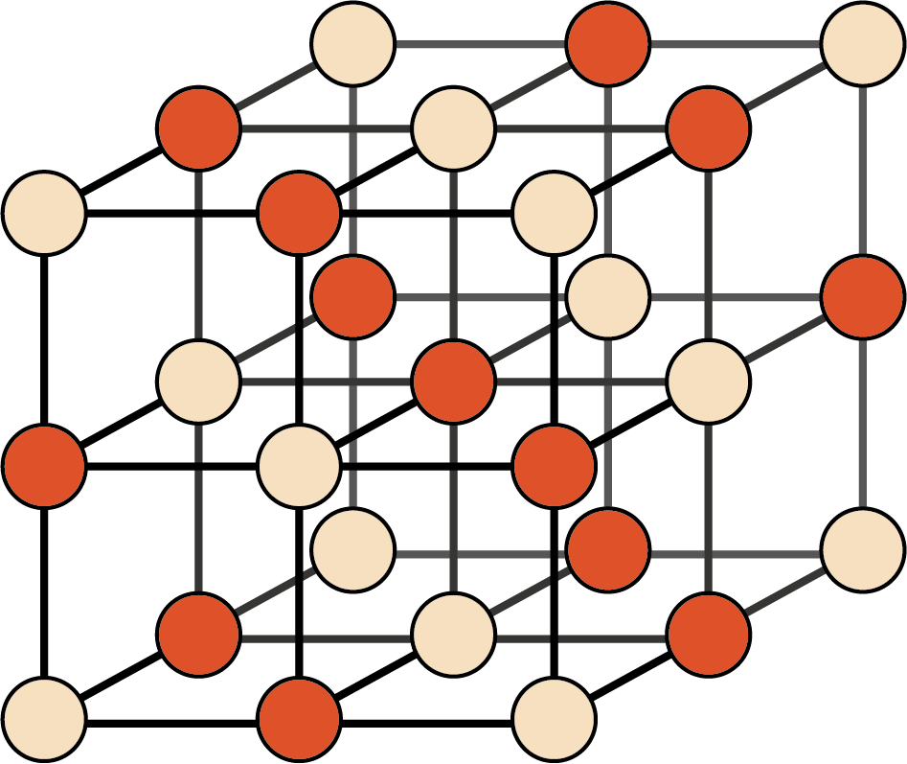

Is-ficrosgopig – llai nag y gallwn ei weld

Eglurwch ddargludedd trydanol halen. (Efallai y byddai’n ddefnyddiol cyfeirio at y diagramau symbolaidd.)

